Навчально-науковий інститут інформаційних технологій   
Харківський національний економічний університет

імені Семена Кузнеця

Звіт  
З Виконання лабораторної роботи №2

за дисципліною: “ Організаційне забезпечення захисту інформації ”

на тему: “ Аналіз інформації про технічне забезпечення організації, що знаходиться у відкритому доступі ”

Варіант №10

Виконав: студент кафедри Кібербезпеки та інформаційних технологій

4 курсу, спец. Кібербезпека,

групи 6.04.125.010.21.2

Бойко Вадим Віталійович

Перевірив:

Андрейчіков Олександр Олегович

ХНЕУ ім. С. Кузнеця

2024

Мета: Знайдіть у мережі Internet сайти трьох організацій заданої сфери діяльності (за варіантом). За допомогою сервісу <https://whois.domaintools.com/> проведіть аналіз інформації про знайдені сайти та опишіть отриману інформацію про кожний з них.

| Варінт | Сфера діяльності |
| --- | --- |
| 10 | ІТ-Університет |

Хід роботи:

1. Знайду сайти ІТ-університетів у відкритих джерелах   
ІТ-університети:

* <https://it.hneu.edu.ua/>
* <https://iszzi.kpi.ua/>
* <https://khtu.edu.ua/>

2. Перейду на сайт <https://whois.domaintools.com/>   
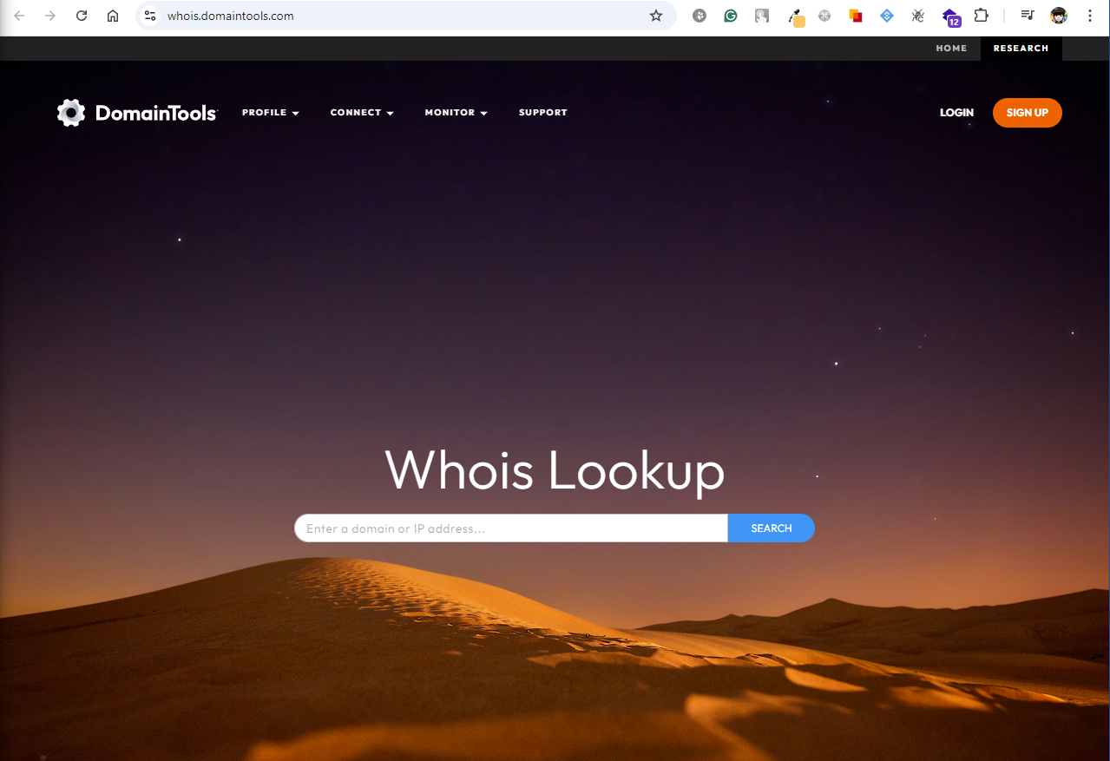

Одразу можна побачити досить простий інтерфейс, який пропонує ввести домен, або IP адресу

3. Введу домен першого ніверситету

й натиснувши пошук можна побачити профайл домену

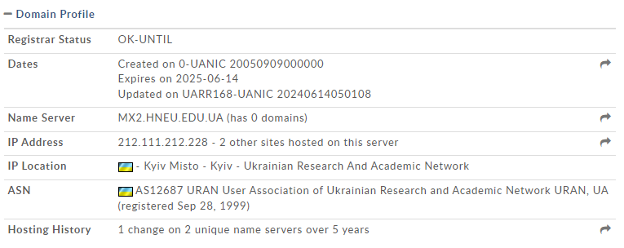

тут можна побачити статус реєстрації, дату валідності сертифікату, ім’я серевру, IP адресу, номер автономної системи, та історїю хостингу,

Також можна побачити запис домену

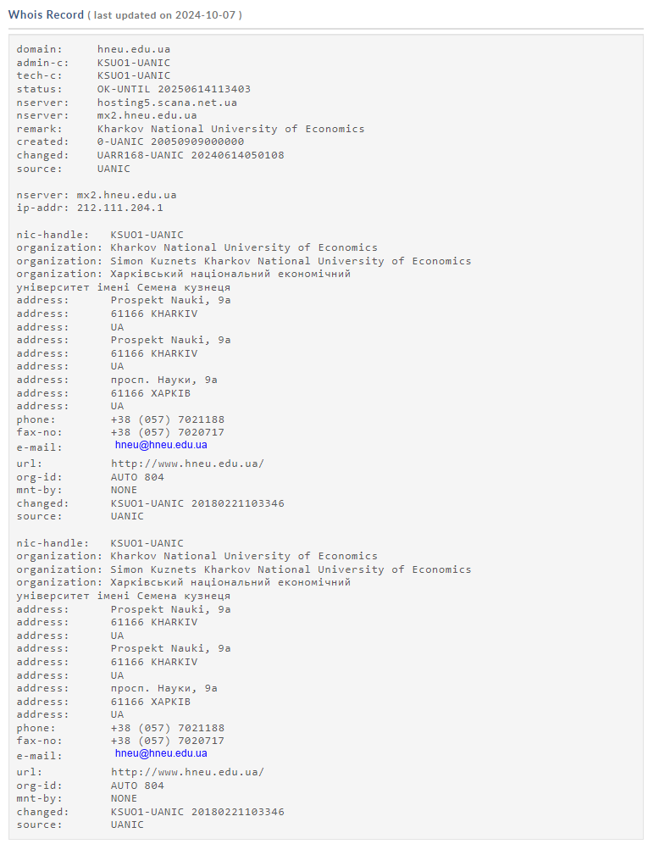

Тут можна побачити інформацію, яка була зазначена вище та додатково ім’я організації, якій належить домен, адресу, телефон, електрнну скриньку організації, яку було зазначено

Наступним кроком зроблю те саме для наступного університету

З профілю домену можна побачити наступне

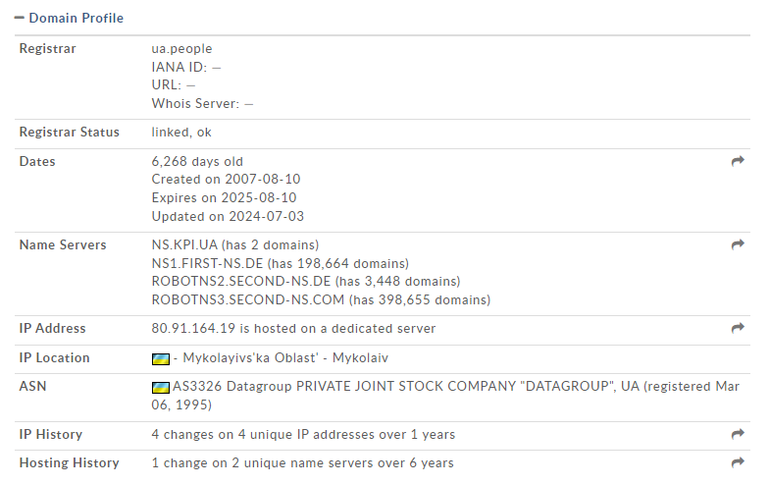

Хто зареєстрував домен, статус реєстрації, валідність сертифікату, ім’я серверів, IP адресу, та історію IP адрес та хостингів

Та з запису можна побачити наступне:

Хто видав ліцензію, колибуло створено домен, IP адресу, організацію, яка зареєструвала домен, хто відповідальний за домен, фіхичну адресу організації, емейли відповідальних осіб та номери телефонів

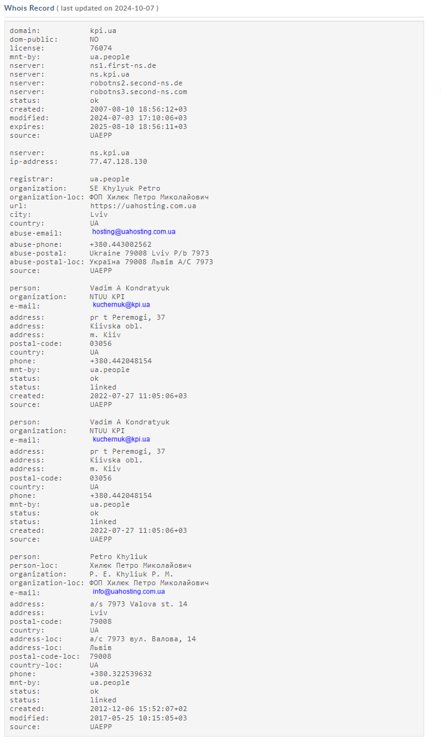

Тепер віконаю пошук за третім доменом 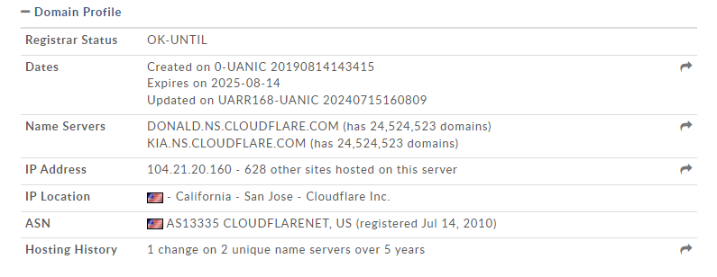

Стосовно профайлу домену можна побачити, що сертифікат валідний, що сайт під захистом Cloudflare, IP адресу, та де розташований сервер,

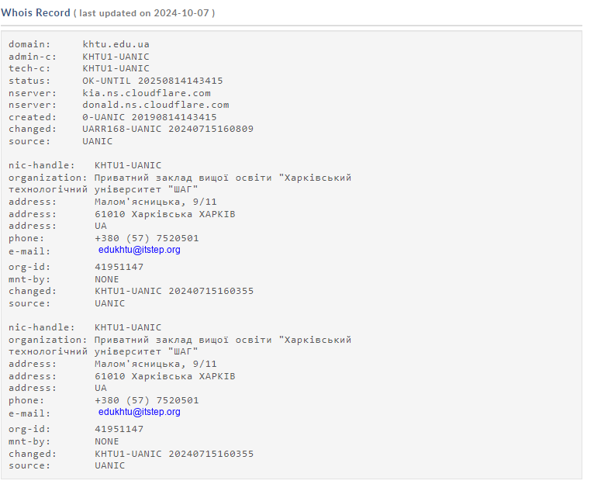

З запису можна побачити, що хто зареєстрував домен, відповідальну особу, номер телефону, емейл

Висновок: в результаті виконання даної лабораторної роботи я провів аналіз доменів завдяки сервісу <https://whois.domaintools.com/>